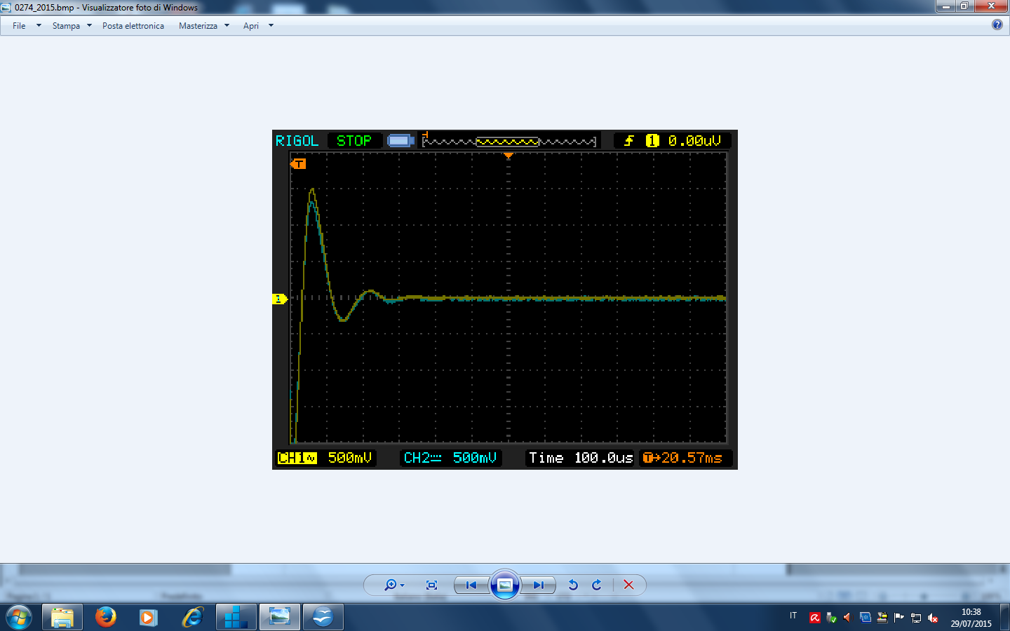
SURGE TEST

Rotore Motore Siemens Tipo R2872-6D KW 660 N°788945 N°Rem 8067
Tensione di prova 3000V

